**TRƯỜNG ĐẠI HỌC GIAO THÔNG VẬN TẢI THÀNH PHỐ HỒ CHÍ MINH**

**ĐOÀN - HỘI VIỆN CÔNG NGHỆ THÔNG TIN VÀ ĐIỆN, ĐIỆN TỬ**



**BÁO CÁO BÀI TẬP LỚN**

Học phần: Lập trình mạng

Nhóm 16

Đề tài:Lập trình Game Caro

MSSV Sinh viên thực hiện

2151150058 – Trần Trọng Thành

2151150068 - Trần Anh Tuấn

2151150053 – Nguyễn Minh Phương

2151150059 – Nhữ Ngọc Thiện

|  |  |
| --- | --- |
| Giảng viên hướng dẫn: | ThS. Bùi Dương Thế |
|  | |

**MỤC LỤC**

I. GIỚI THIỆU VỀ GAME CARO. 1

**1. Game caro là gì? 1**

**2. Mục tiêu và công nghệ 1**

**3. Lý do chọn đề tài. 1**

**4. Giới hạn đề tài. 1**

II. GIAO DIỆN CHƯƠNG TRÌNH. 2

**1. Giao diện game. 2**

**2. Giao diện chơi game. 4**

**3. Giao diện kết thúc game. 4**

**4. Giao diện chat. 5**

III. Cách thức hoạt động. 5

**1. Cách kiểm tra thắng. 5**

**2. Dữ liệu chính. 6**

**3. Quy trình xử lý chính. 6**

***3.1.* *Người chơi đánh cờ.* 6**

***3.2.* *Cập nhật trạng thái bàn cờ.* 6**

***3.3.* *Kiểm tra thắng thua.* 6**

***3.4.* *Tương tác giữa hai người chơi.* 6**

IV. Thiết lập kết nối. 7

**1. Lập trình socket. 7**

**2. Giao thức TCP. 7**

V. Ưu điểm và nhược điểm. 7

**1. Ưu điểm. 7**

**2. Nhược điểm. 7**

VI. Hướng phát triển. 8

VII. Kết luận. 8

VIII. Tài liệu tham khảo. 8

# GIỚI THIỆU VỀ GAME CARO.

## Game caro là gì?

Cờ caro là một trò chơi trí tuệ cổ điển. Trò chơi này thường được chơi trên bàn cờ ô vuông 19x19 (có thể thay đổi kích thước), với hai người chơi thay phiên nhau đánh dấu ô cờ của mình bằng dấu "X" hoặc "O“. Mục tiêu là tạo thành một chuỗi liên tiếp 5 quân theo hàng ngang, hàng dọc hoặc đường chéo mà không bị chặn hai đầu.

## Mục tiêu và công nghệ

Game được thiết kế đơn giản, dễ sử dụng, phù hợp với người yêu thích game trí tuệ, thư giãn. Dự án với mục tiêu phát triển từ một trò chơi truyền thống đến hình thức chơi online thông qua mạng nội bộ LAN, không chỉ giúp người học nắm vững kỹ thuật lập trình mạng cơ bản với socket mà còn rèn luyện kỹ năng xử lý logic trò chơi và giao diện người dùng.

Ngôn ngữ lập trình Java: Java là một ngôn ngữ đa nền tảng, hướng đến đối tượng, lấy mạng làm trung tâm và có thể được sử dụng như một nền tảng. Đây là một ngôn ngữ lập trình nhanh, bảo mật, đáng tin cậy dùng để viết mã cho mọi thứ từ ứng dụng di động, phần mềm doanh nghiệp cho đến các ứng dụng dữ liệu lớn và công nghệ phía máy chủ.

## Lý do chọn đề tài.

* Cờ Caro là một trò chơi quen thuộc với mọi lứa tuổi, dễ học và dễ chơi.
* Việc lập trình game cờ Caro giúp rèn luyện tư duy logic, kỹ năng lập trình và khả năng giải quyết vấn đề.
* Game cờ Caro có thể được phát triển trên nhiều nền tảng khác nhau (web, mobile, desktop) và tích hợp nhiều tính năng hấp dẫn.

## Giới hạn đề tài.

* Giới hạn đề tài: Lập trình game Caro sử dụng Java Socket
* Phạm vi chức năng: Ứng dụng cho phép 2 người chơi kết nối với nhau qua mạng LAN bằng giao thức TCP Socket.
* Chức năng chính:
* Kết nối Client-Server.
* Đánh lượt xen kẽ.
* Kiểm tra thắng/thua (5 ô liên tiếp).
* Reset ván chơi.
* Chat và call đơn giản giữa 2 người chơi (tuỳ chọn).
* Ứng dụng chỉ hỗ trợ 1 vs 1 trong một ván chơi duy nhất tại một thời điểm.
* Giới hạn kỹ thuật:
* Sử dụng Socket TCP
* Không sử dụng cơ sở dữ liệu
* Không xử lý các lỗi mạng phức tạp như mất kết nối, NAT traversal.
* Không hỗ trợ chơi nhiều ván song song hoặc đa người chơi.
* Không hỗ trợ chơi trên nhiều nền tảng ngoài máy tính (PC).
* Giới hạn nền tảng:
* Chạy trên hệ điều hành Windows.
* Cần Java JDK 8 trở lên để chạy chương trình.
* Server và Client cần khởi động thủ công, không có hệ thống tự động matchmaking.
* Giới hạn giao diện:
* Giao diện đơn giản, tập trung thể hiện bàn cờ, lượt chơi, và thông báo kết quả.
* Không sử dụng hiệu ứng đồ họa nâng cao, animation hoặc âm thanh.

# GIAO DIỆN CHƯƠNG TRÌNH.

## Giao diện game.

* Giao diện khởi đầu

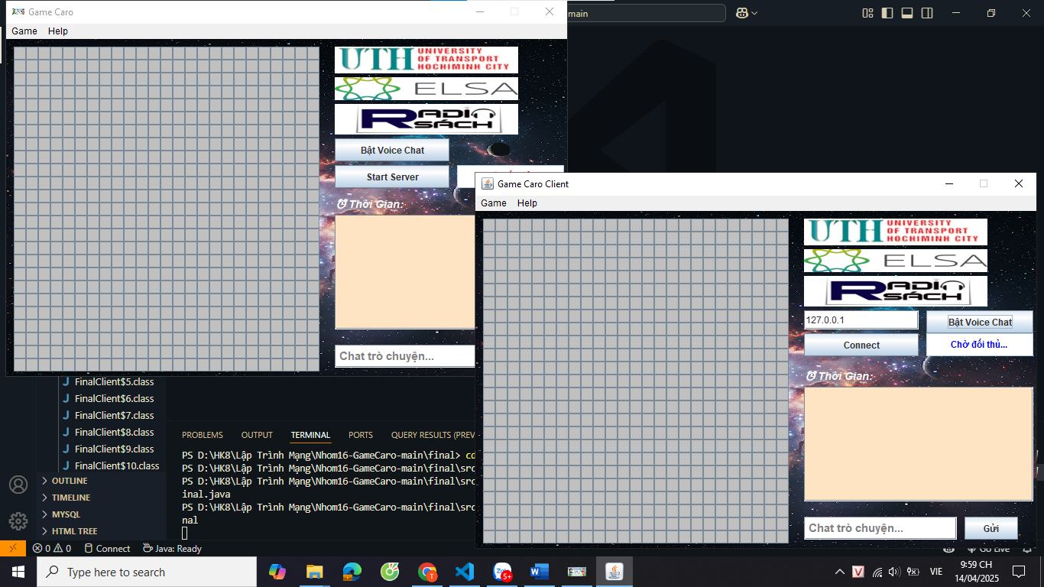

* Các thành phần

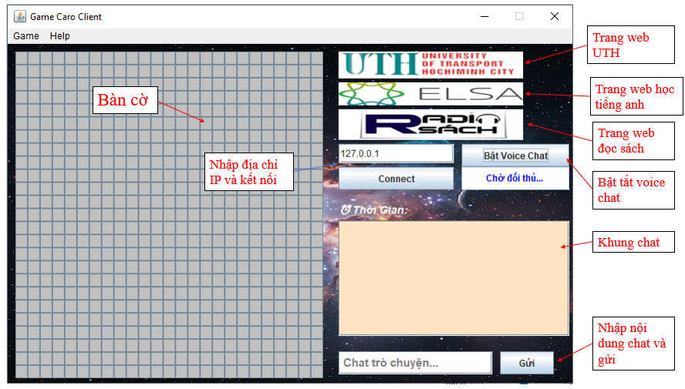

* Menu góc trái

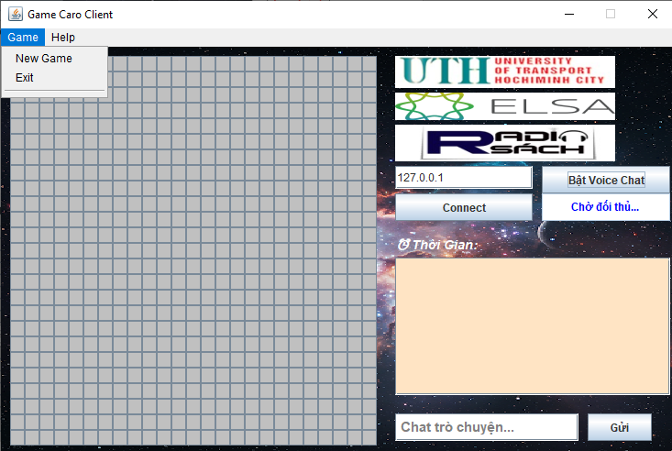

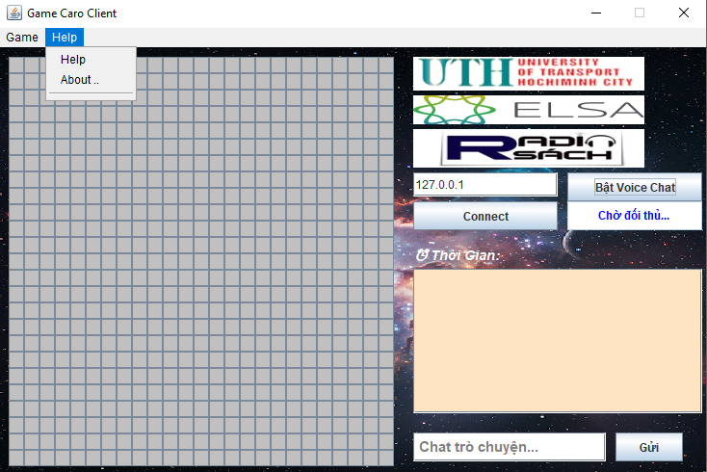

## Giao diện chơi game.

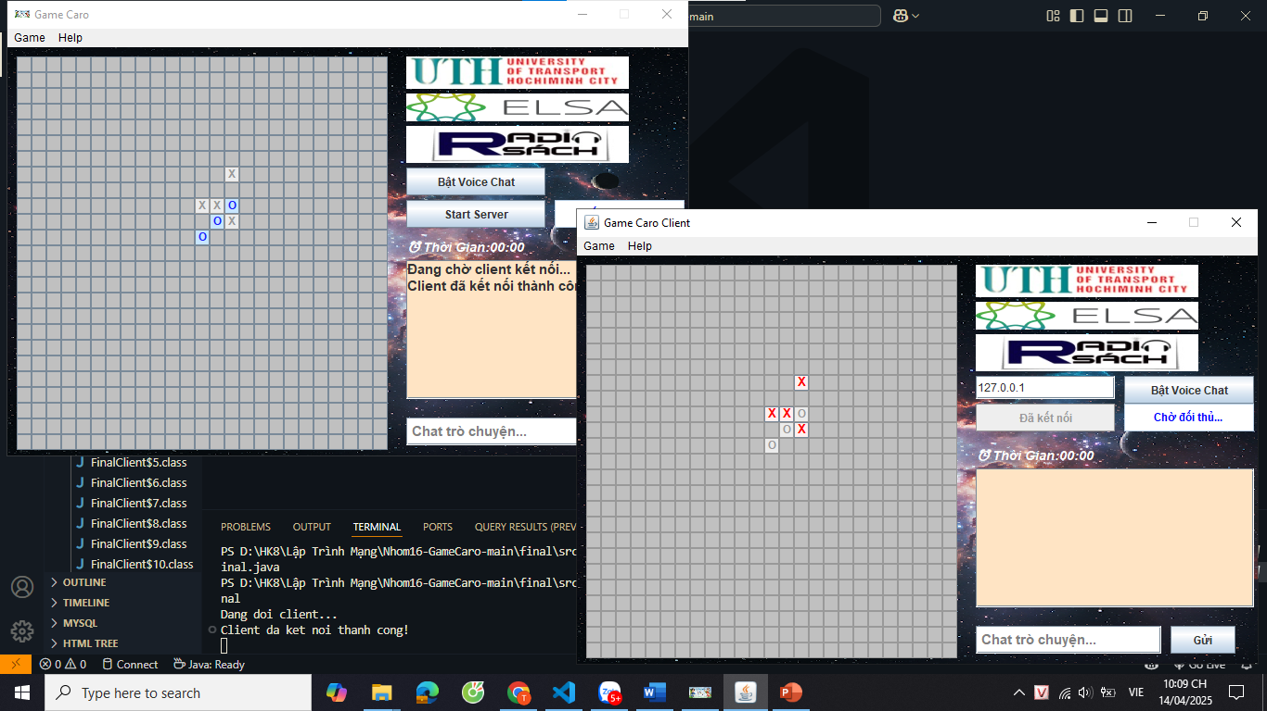

## Giao diện kết thúc game.

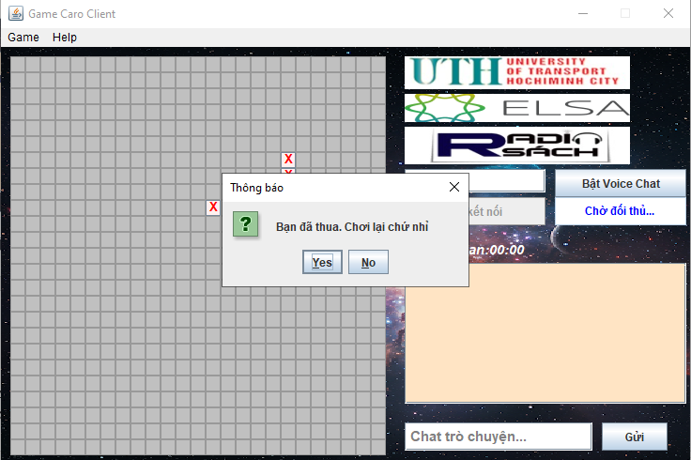

## Giao diện chat.

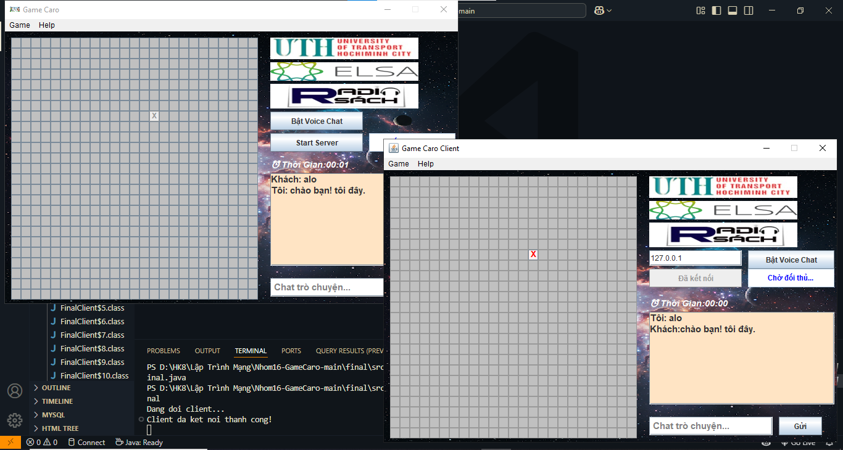

# Cách thức hoạt động.

## Cách kiểm tra thắng.

* Sau mỗi lượt đánh, chương trình sẽ kiểm tra 4 hướng:
* Hàng ngang: Có 5 ô liên tiếp nhau từ trái sang phải không?
* Cột dọc: Có 5 ô liên tiếp từ trên xuống dưới không?
* Chéo phải : Có 5 ô chéo từ trên trái xuống dưới phải không?
* Chéo trái : Có 5 ô chéo từ trên phải xuống dưới trái không?
* Nếu bất kỳ hướng nào có 5 quân liên tiếp, người chơi thắng.

## Dữ liệu chính.

* Matran[x][y]: lưu trạng thái bàn cờ, mỗi ô có thể là:
  + - 0: chưa đánh
    - 1: đã đánh
* Matrandanh[x][y]: đánh dấu các ô đã được bấm để kiểm soát việc bật/tắt nút.

## Quy trình xử lý chính.

* 1. ***Người chơi đánh cờ.***
* Khi click vào một nút (ô cờ), chương trình:
* Đặt matrandanh[a][b] = 1
* Gửi thông điệp đến đối thủ (oos.writeObject("caro,a,b"))
* Gán biểu tượng O hoặc X lên ô cờ tương ứng.
  1. ***Cập nhật trạng thái bàn cờ.***
* Gán matran[a][b] = 1 để đánh dấu vị trí vừa đánh.
  1. ***Kiểm tra thắng thua.***

Sau mỗi nước đi, 4 hàm sau được gọi:

* Checkhang(): Kiểm tra từng hàng ngang xem có 5 ô liên tiếp là 1 không.
* Checkcot(): Kiểm tra từng cột dọc có 5 ô liên tiếp không.
* Checkcheophai(): Kiểm tra đường chéo theo hướng ↘ (trái trên xuống phải dưới).
* Checkcheotrai(): Kiểm tra đường chéo theo hướng ↙ (phải trên xuống trái dưới).
* Nếu một trong các hàm trên trả về 1, thì:
* Người đánh bị thua (do trong code người đánh là người nhận nước đi từ đối thủ).
* Hiện hộp thoại hỏi có chơi lại không.
* Gửi thông điệp "checkwin" sang máy bên kia.
  1. ***Tương tác giữa hai người chơi.***
* Khi một người đánh, thông điệp được gửi qua socket.
* Bên nhận gọi hàm caro(x, y) để:
  + Cập nhật matran
  + Đặt biểu tượng x
  + Kiểm tra thắng/thua

# Thiết lập kết nối.

## Lập trình socket.

* Thiết lập kết nối giữa máy chủ (server) và máy khách (client) để gửi và nhận thông tin nước đi của mỗi người chơi.

## Giao thức TCP.

* Đảm bảo dữ liệu được truyền đi một cách ổn định, tin cậy, và theo đúng thứ tự, giúp người chơi trải nghiệm trò chơi liên tục và mượt mà mà không lo mất dữ liệu hay lỗi kết nối.

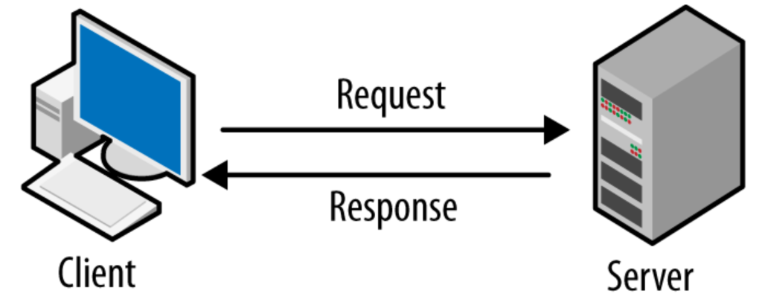

# Ưu điểm và nhược điểm.

## Ưu điểm.

* Dễ dàng tiếp cận: Phù hợp với mọi lứa tuổi, tất cả mọi người đều có thể sử dụng.
* Giao diện thân thiện: Thiết kế giao diện đơn giản, dễ nhìn và dễ thao tác, giúp người dùng dễ dàng tìm thấy các tính năng quan trọng.
* Chức năng chơi với người: Có thể là chơi với bạn bè miễn trong mạng LAN
* Tối ưu hóa thuật toán: Đảm bảo các thuật toán hoạt động nhanh chóng và chính xác, giảm thiểu thời gian tải và chờ đợi của người dùng
* Giải trí đa dạng: Ngoài chơi game, có thể dễ dàng truy cập đến các website học tiếng Anh, sách radio...
* Không có quảng cáo phiền phức

## Nhược điểm.

* Chưa có giao diện menu hoàn chỉnh: Giao diện chưa hoàn thiện, còn khá đơn giản, chưa tạo nhiều ấn tượng với người chơi và có thể làm giảm tính hấp dẫn của trò chơi.
* Thiếu các tính năng nâng cao: Chưa có chế độ chơi với máy, voice chat còn hạn chế ...
* Chưa có khả năng lưu trữ: Chưa có tính năng lưu trữ, đồng bộ dữ liệu trên đám mây làm cho người dùng không thể chuyển dữ liệu giữa các thiết bị và xem lịch sử chơi của mình.

# Hướng phát triển.

* Giao diện menu hoàn chỉnh: Tạo menu chính với các tùy chọn như: Độ khó của trò chơi, đánh với máy, đánh online với người,…
* Cải thiện giao diện và trải nghiệm người dùng: Bổ sung hiệu ứng đồ họa, âm thanh khi chơi hoặc thắng thua, giúp trò chơi hấp dẫn và chuyên nghiệp hơn.
* Thêm tính năng AI: Xây dựng AI để người chơi có thể thi đấu và trò chuyện với máy.
* Tính năng lưu và tải game: Cho phép người chơi lưu trạng thái trò chơi hiện tại và tải lại sau, tiện lợi khi muốn chơi tiếp từ vị trí đang dang dở và xem lại lịch sử đấu,..
* Mở rộng chơi Online qua Internet (WAN): chơi được qua Internet (khác LAN): Kết hợp DNS hoặc domain để người chơi dễ kết nối hơn (thay vì nhập IP thủ công)

# Kết luận.

Qua việc xây dựng Game Caro, nhóm đã ứng dụng hiệu quả các kiến thức về lập trình Java, giao diện đồ họa và kết nối mạng bằng socket. Sản phẩm đã đáp ứng được chức năng cơ bản như chơi hai người, kiểm tra thắng thua và giao tiếp qua mạng. Dù còn một số hạn chế như giao diện chưa hoàn chỉnh và thiếu tính năng nâng cao, nhưng đây là nền tảng tốt để phát triển thêm trong tương lai. Đề tài giúp nhóm nâng cao kỹ năng lập trình, tư duy logic và khả năng làm việc nhóm. Trong thời gian tới, nhóm em sẽ tiếp tục cải tiến sản phẩm để xây dựng một phần mềm hoàn chỉnh.

Nhóm em xin chân thành cảm ơn thầy đã tận tình hướng dẫn và hỗ trợ trong suốt quá trình thực hiện báo cáo ạ!

# Tài liệu tham khảo.

[1] <https://codelearn.io/sharing/lam-game-caro-don-gian-bang-java>

[2] <https://github.com/HoangTran0410/CaroOnline_SocketJava>

[3] <https://github.com/PTIT-Project/lap-trinh-mang>

[4] <https://github.com/cuongpm999/ServerGameCaroSocket>